ДОБАВЛЕНИЕ УСЛУГ на Е-ПАСЛУГУ
Для добавления услуг руководителю необходимо зайти в личный кабинет юридического лица. Для это нажать на иконку « » (показать учетные записи) и выбрать юридическое лицо (Рисунок 1):
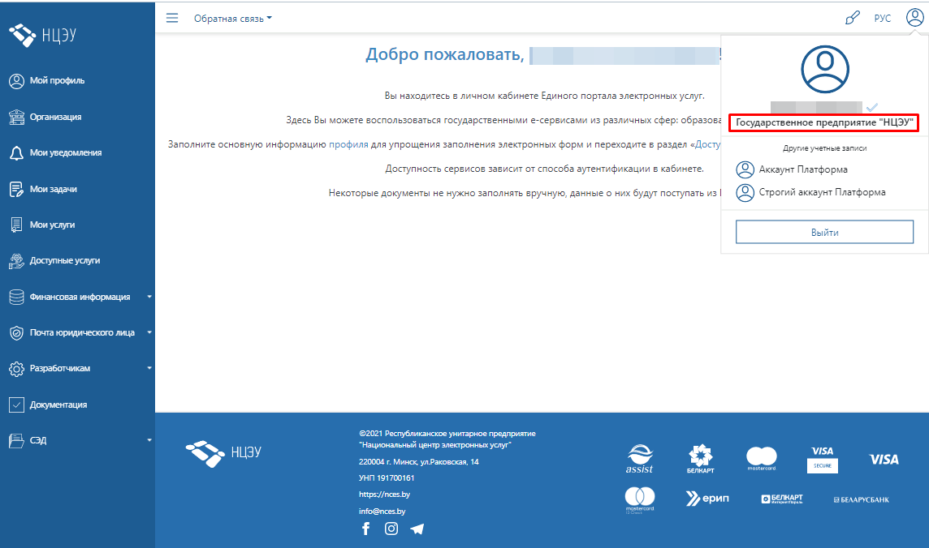
Рисунок 1. Переход в аккаунт юридического лица

- Перейти в раздел «Организации» / «Роли» и нажать на кнопку «Создать» (Рисунок 2).
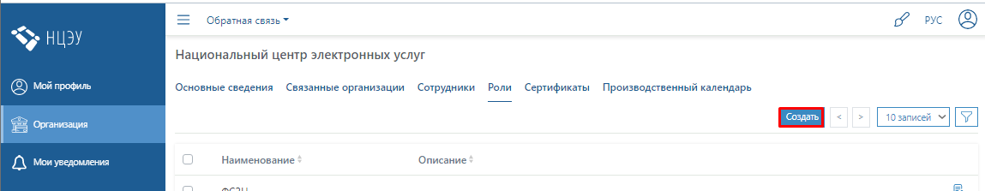

Рисунок 2. Создание роли
- В появившемся окне подтвердить ввести наименование роли (при необходимости описание) и нажать на кнопку «Сохранить» (Рисунок 3):
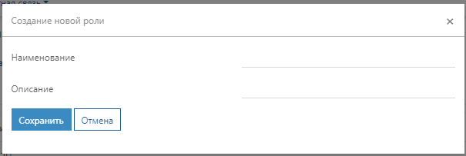

Рисунок 3. Окно «Создание новой роли»
- Перейдите в режим редактирования роли путем нажатия на пиктограмму «» для настройки роли (Рисунок 4):
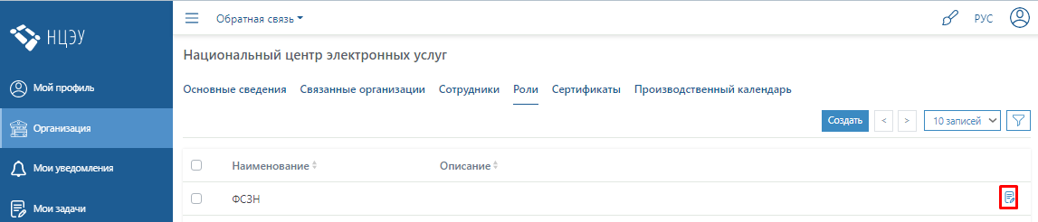

Рисунок 4. Редактирование роли

- . Для организации доступа к услугам в роль необходимо добавить сотрудников, которым предоставляется доступ. Доступ можно предоставить сотрудникам, которые приглашение в организацию. Для добавления сотрудников нажмите на кнопку «Добавить» (Рисунок 5).
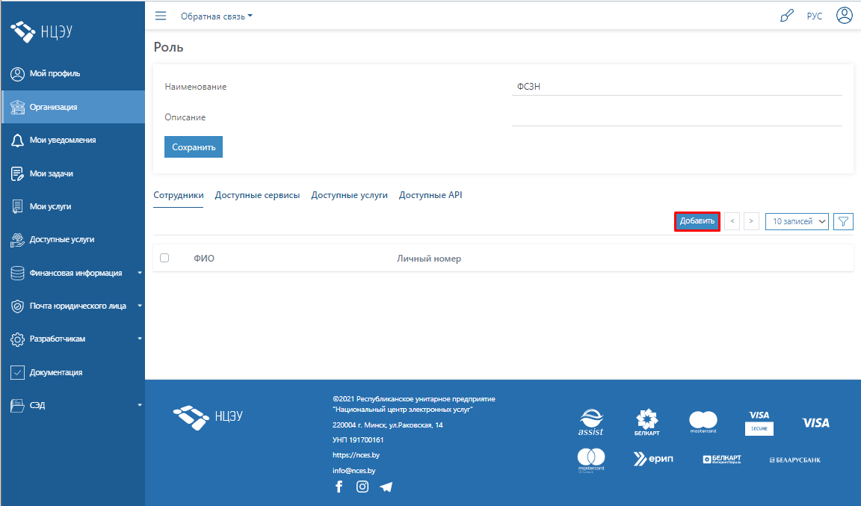

Рисунок 5. Вкладка «Сотрудники»

- В открывшемся окне осуществите выбор сотрудников путем проставления отметки в чек-боксе, нажмите на кнопку «Добавить» (Рисунок 6).
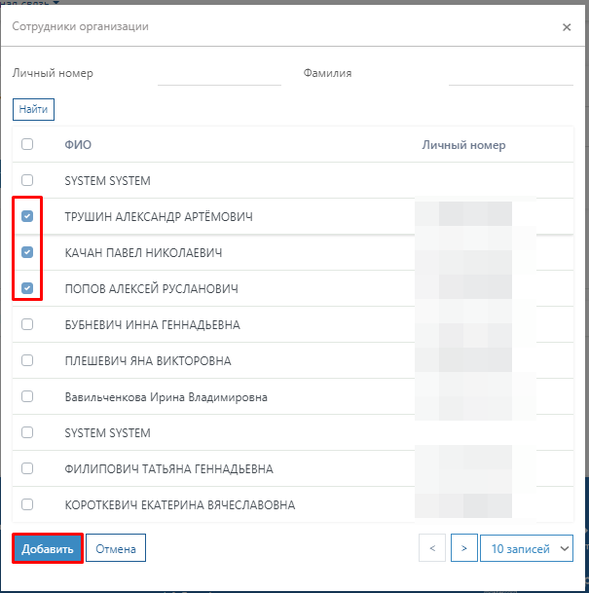

Рисунок 6. Добавление сотрудников в роль
- Далее необходимо добавить услугу(-и) к которым выбранным пользователям предоставляется доступ, для этого в режиме редактирования роли перейдите на вкладку «Доступ к услугам» и нажмите на кнопку «Добавить» (Рисунок 7).
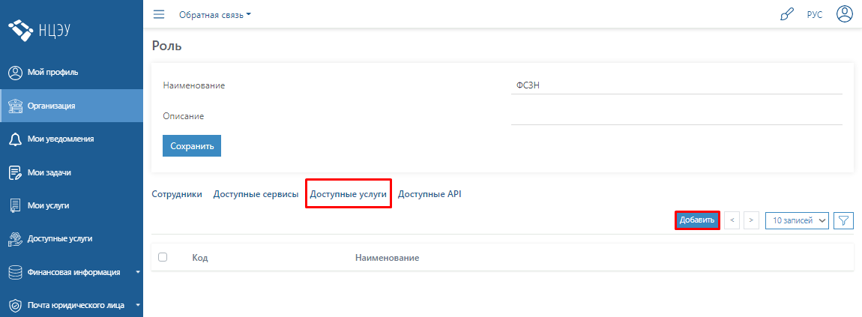

Рисунок 7. Вкладка «Доступные услуги»

- Осуществите поиск необходимой услуги в списке доступных данному юридическому лицу по коду, после выбора нажмите на кнопку «Добавить» (Рисунок 8):
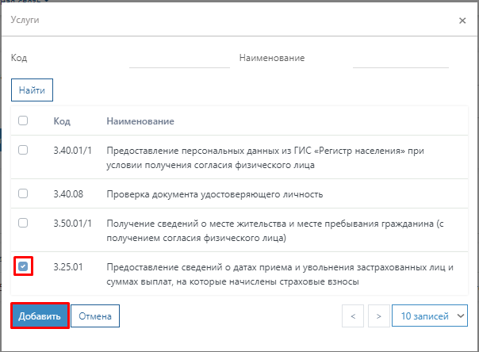

Рисунок 8. Добавление услуг в роль

- Перейдите в режим редактирования услуги (путем нажатия на пиктограмму «») для настройки прав доступа к действиям над услугой выбранным пользователям (Рисунок 9):
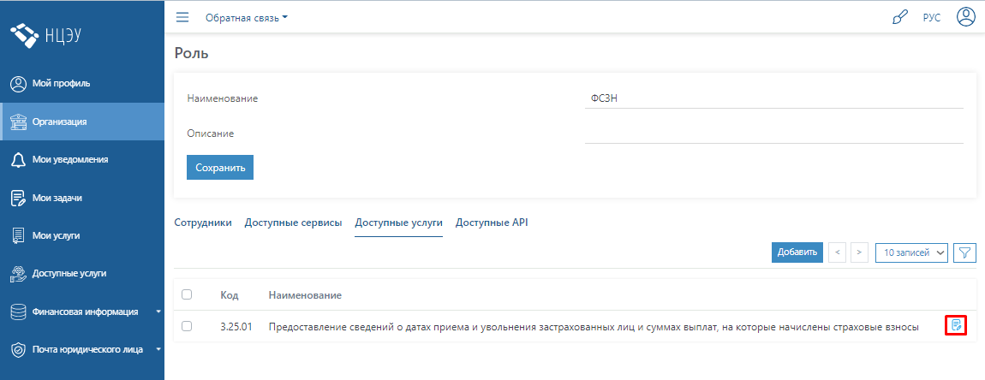

Рисунок 9. Редактирование доступа к услуге

- Далее нажмите на кнопку «Добавить» права доступа (Рисунок 10):
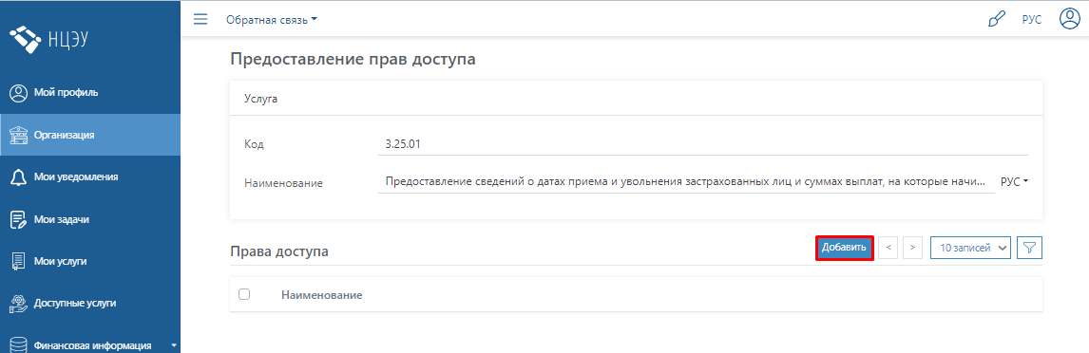

Рисунок 10. Добавление прав доступа к услуге

- В открывшемся окне проставьте галки в чек-боксе напротив прав «Просмотр» и «Заказ» и нажмите на кнопку «Добавить» (Рисунок 11):
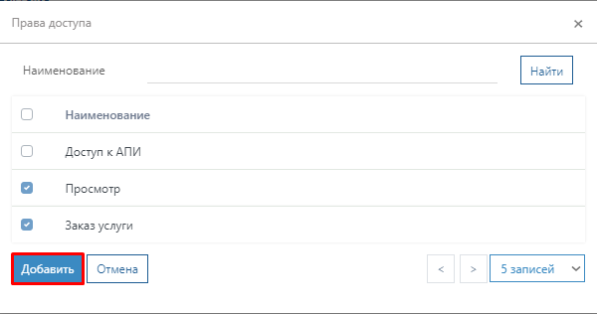

Рисунок 11. Окно «Права доступа»
Такие действия необходимо повторить и для других услуг, добавленных в роль.

По всем вопросам обращайтесь в техподдержку НЦЭУ: https://support.nces.by

